ROTINA SEMANAL DO TRABALHO PEDAGÓGICO - Atividades Remotas - Data: 07/06 a 11/06 de 2021

Turma: Etapa 2-A ** Prof.ª MARIA ELVIRA *** PRÉ-ESCOLA “Farid Salomão”

SEGUNDA-FEIRA | TERÇA-FEIRA | QUARTA-FEIRA | QUINTA-FEIRA | SEXTA-FEIRA
- VÍDEO: DIA MUNDIAL DO MEIO AMBIENTE  https://www.youtube.com/watch?v=PQa68XkEXesO link do vídeo será enviado também no grupo.  - ATIVIDADE  - Jogo online CLIQUESCOLA.COM.BR  http://cliquescola.com.br/  - Acompanhe o vídeo para chegar ao jogo “Os numerais” e ao jogo “Antecessor e Sucessor”.  - Aula de ED. FÍSICA (Prof.ª Gleysse)  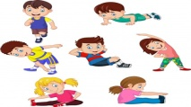 | - POEMA: CUIDANDO DA TERRA  https://www.youtube.com/watch?v=nkGns1hvmiY  O link do vídeo será enviado também no grupo.  - ATIVIDADE  - Desenhar no chão 3 círculos imitando um alvo. Estipular um valor entre 2 e 5 para cada espaço;  - Cada jogador joga 3 objetos tentando acertar o centro que deve valer mais. Após, soma-se os valores alcançados por cada jogador para achar o vencedor.  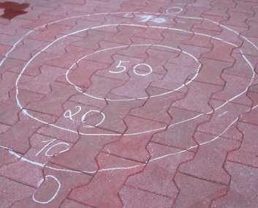  - Aula de ARTE (Prof. Juliano)  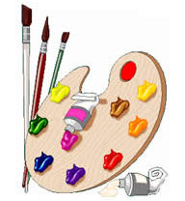 | Aula on-line App ZOOM  (A professora irá enviar o link no grupo para participarem da aula).  - VÍDEO: NA ROÇA É DIFERENTE  https://www.youtube.com/watch?v=Bfx_E3zvnjc  O link do vídeo será enviado também no grupo.  - ATIVIDADE  - Conversa sobre diferenças entre a cidade e a roça;  - Escrever uma lista de animais encontrados na roça.  - ESTUDEM A TABELA COM O ALFABETO ACOMPANHANDO O VÍDEO “AS LETRAS FALAM”.  https://youtu.be/pBsfpU9zWNI | - VÍDEO: TURMA DA MÔNICA CUIDADA COM O MEIO AMBIENTE  https://www.youtube.com/watch?v=xqQwPUrBRY8  O link do vídeo será enviado também no grupo.  - ATIVIDADE  - Jogo online CLIQUESCOLA.COM.BR  http://cliquescola.com.br/  - Acompanhe o vídeo para chegar ao jogo “Insira as vogais e forme palavras”.  -BRINQUEDO LIVRE:  - Deixe seu filho(a) escolher um brinquedo para brincar à vontade por um tempinho, explorando-o livremente. Se possível, brinque com ele. Essa interação é fundamental.  - Aula de MÚSICA  (Prof. Juliano) | - VÍDEO: TURMA DA MÔNICA CONTRA O CAPITÃO FEIO  https://www.youtube.com/watch?v=Lu5VnFGiKF0  O link do vídeo será enviado também no grupo.  - ATIVIDADE  - Siga a receita e vamos confeccionar massinha caseira.  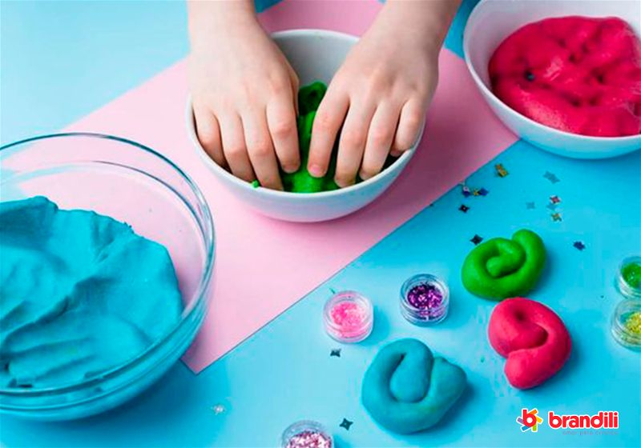
- Obs: Não se esqueçam de registrar as atividades com fotos ou vídeos e enviar para a professora.
- Serão postados vídeos e ou áudios explicativos conforme as atividades propostas.

